NOM, Prénom
Titre
Sous-titre
[Choisir la date]

DER Master 1 (ou Mémoire Master 2)
Réalisé sous la direction de...

Année 20../20..
DFR LSH de Guyane
Université de Guyane

REMERCIEMENTS

Lorem ipsum dolor sit amet, consectetuer adipiscing elit, sed diam nonummy nibh euismod tincidunt ut laoreet dolore magna aliquam erat volutpat.

LISTE DES ABRÉVIATIONS

Lorem ipsum dolor sit amet, consectetuer adipiscing elit, sed diam nonummy nibh euismod tincidunt ut laoreet dolore magna aliquam erat volutpat.

SOMMAIRE

INTRODUCTION 3
DÉVELOPPEMENT 3
Chapitre 1: 3
Chapitre 2: 3
Chapitre 3 : 3
CONCLUSION 3
ANNEXES 3
BIBLIOGRAPHIE 3
TABLE DES ANNEXES 3
TABLE DES ILLUSTRATIONS 3
TABLE DES GRAPHIQUES 3
TABLE DES CARTES 3
TABLE DES TABLEAUX 3
TABLE DES MATIÈRES 3

INTRODUCTION

Lorem ipsum dolor sit amet, consectetuer adipiscing elit, sed diam nonummy nibh euismod tincidunt ut laoreet dolore magna aliquam erat volutpat…

DÉVELOPPEMENT

Chapitre 1:

Lorem ipsum dolor sit amet, consectetuer adipiscing elit, sed diam nonummy nibh euismod tincidunt ut laoreet dolore magna aliquam erat volutpat.
Lorem ipsum dolor sit amet, consectetuer adipiscing elit, sed diam nonummy nibh euismod tincidunt ut laoreet dolore magna aliquam erat volutpat.
CITATION de plus de 3 lignes : Lorem ipsum dolor sit amet, consectetuer adipiscing elit, sed diam nonummy nibh euismod tincidunt ut laoreet dolore magna aliquam erat volutpat. Lorem ipsum dolor sit amet, consectetuer adipiscing elit, sed diam nonummy nibh euismod tincidunt ut laoreet dolore magna aliquam erat volutpat. Lorem ipsum dolor sit amet, consectetuer adipiscing elit, sed diam nonummy nibh euismod tincidunt ut laoreet dolore magna aliquam erat volutpat.Lorem ipsum dolor sit amet, consectetuer adipiscing elit, sed diam nonummy nibh euismod tincidunt ut laoreet dolore magna aliquam erat volutpat.
Lorem ipsum dolor sit amet, consectetuer adipiscing elit, sed diam nonummy nibh euismod tincidunt ut laoreet dolore magna aliquam erat volutpat.
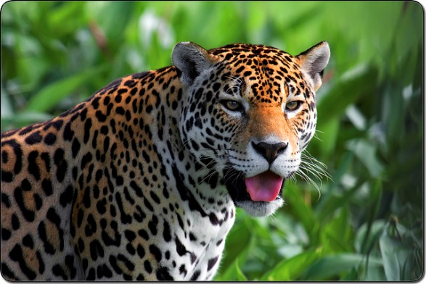
Illustration 1 : Le Jaguar (Source : Turbe, Y. (2009). Jaguar. (Photographie, 640*328, Creative Commons BY-, NC,-ND) Repéré à https://www.flickr.com/photos/prosper973/3262053975/ [Consulté le 30/10/2015])
Lorem ipsum dolor sit amet, consectetuer adipiscing elit, sed diam nonummy nibh euismod tincidunt ut laoreet dolore magna aliquam erat volutpat.
Lorem ipsum dolor sit amet, consectetuer adipiscing elit, sed diam nonummy nibh euismod tincidunt ut laoreet dolore magna aliquam erat volutpat. Lorem ipsum dolor sit amet, consectetuer adipiscing elit, sed diam nonummy nibh euismod tincidunt ut laoreet dolore magna aliquam erat volutpat. Lorem ipsum dolor sit amet, consectetuer adipiscing elit, sed diam nonummy nibh euismod tincidunt ut laoreet dolore magna aliquam erat volutpat.

Chapitre 2:

Lorem ipsum dolor sit amet, consectetuer adipiscing elit, sed diam nonummy nibh euismod tincidunt ut laoreet dolore magna aliquam erat volutpat.

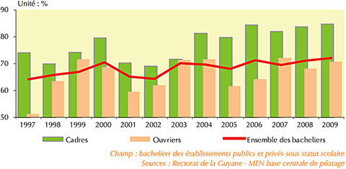
Graphique 1 : Obtention du Baccalauréat selon le milieu social en Guyane. (Source: INSEE. (2009. Tous droits réservés. Repéré à http://www.insee.fr/fr/themes/document.asp?ref_id=17509&page=etudes_detaillees/Etat_ecole/etat_ecole_chap5-3.htm [Consulté le 30/10/2015])

Lorem ipsum dolor sit amet, consectetuer adipiscing elit, sed diam nonummy nibh euismod tincidunt ut laoreet dolore magna aliquam erat volutpat. Lorem ipsum dolor sit amet, consectetuer adipiscing elit, sed diam nonummy nibh euismod tincidunt ut laoreet dolore magna aliquam erat volutpat. Lorem ipsum dolor sit amet, consectetuer adipiscing elit, sed diam nonummy nibh euismod tincidunt ut laoreet dolore magna aliquam erat volutpat.

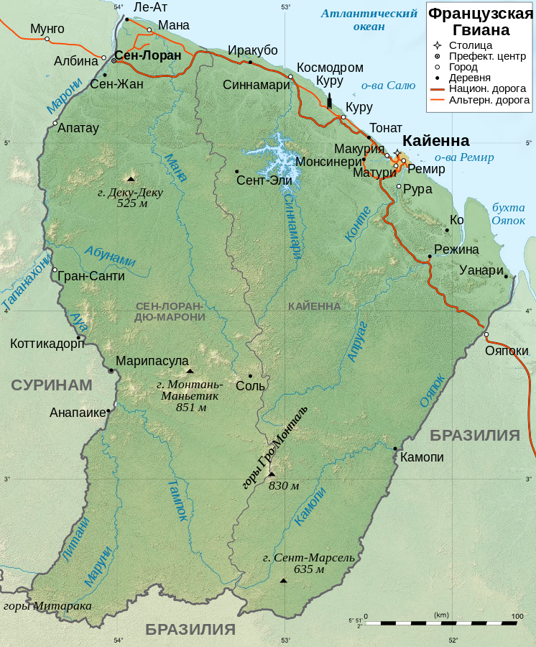
Carte 1 : La Guyane française (Source : Sémhur, A. (2009). Carte de la Guyane.
Creative Commons CC-BY-SA
Repéré à https://commons.wikimedia.org/wiki/File:Guyane_map-ru.svg [consulté le 30/10/2015]

Chapitre 3 :

Lorem ipsum dolor sit amet, consectetuer adipiscing elit, sed diam nonummy nibh euismod tincidunt ut laoreet dolore magna aliquam erat volutpat. Lorem ipsum dolor sit amet, consectetuer adipiscing elit, sed diam nonummy nibh euismod tincidunt ut laoreet dolore magna aliquam erat volutpat. Lorem ipsum dolor sit amet, consectetuer adipiscing elit, sed diam nonummy nibh euismod tincidunt ut laoreet dolore magna aliquam erat volutpat.
Lorem ipsum dolor sit amet, consectetuer adipiscing elit, sed diam nonummy nibh euismod tincidunt ut laoreet dolore magna aliquam erat volutpat. Lorem ipsum dolor sit amet, consectetuer adipiscing elit, sed diam nonummy nibh euismod tincidunt ut laoreet dolore magna aliquam erat volutpat. Lorem ipsum dolor sit amet, consectetuer adipiscing elit, sed diam nonummy nibh euismod tincidunt ut laoreet dolore magna aliquam erat volutpat. Lorem ipsum dolor sit amet, consectetuer adipiscing elit, sed diam nonummy nibh euismod tincidunt ut laoreet dolore magna aliquam erat volutpat.
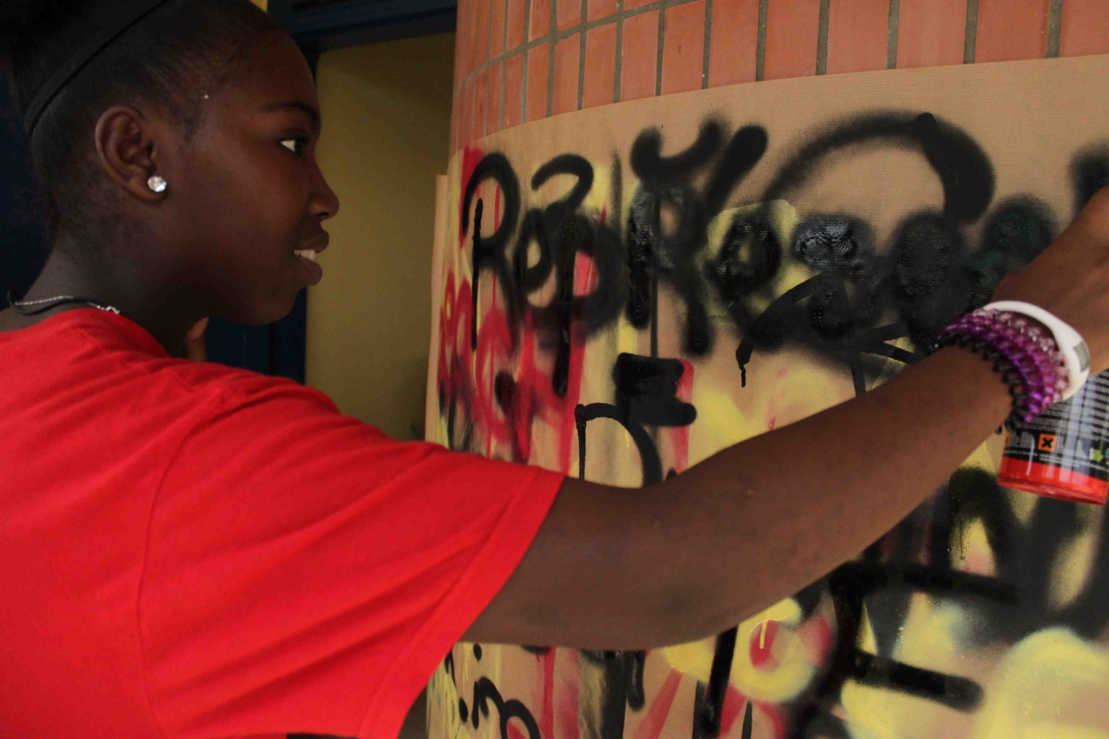
Illustration 2 : Atelier Mix’Art (Source : DOZE (2012). Collège Just Hyacine Macouria, Bourg de Tonate. Tous droits réservés. Repéré à : http://www.ac-guyane.fr/spip.php?article401 [Consulté le 30/10/2015])

Lorem ipsum dolor sit amet, consectetuer adipiscing elit, sed diam nonummy nibh euismod tincidunt ut laoreet dolore magna aliquam erat volutpat. Lorem ipsum dolor sit amet, consectetuer adipiscing elit, sed diam nonummy nibh euismod tincidunt ut laoreet dolore magna aliquam erat volutpat. Lorem ipsum dolor sit amet, consectetuer adipiscing elit, sed diam nonummy nibh euismod tincidunt ut laoreet dolore magna aliquam erat volutpat. Lorem ipsum dolor sit amet, consectetuer adipiscing elit, sed diam nonummy nibh euismod tincidunt ut laoreet dolore magna aliquam erat volutpat.
Lorem ipsum dolor sit amet, consectetuer adipiscing elit, sed diam nonummy nibh euismod tincidunt ut laoreet dolore magna aliquam erat volutpat. Lorem ipsum dolor sit amet, consectetuer adipiscing elit, sed diam nonummy nibh euismod tincidunt ut laoreet dolore magna aliquam erat volutpat. Lorem ipsum dolor sit amet, consectetuer adipiscing elit, sed diam nonummy nibh euismod tincidunt ut laoreet dolore magna aliquam erat volutpat. Lorem ipsum dolor sit amet, consectetuer adipiscing elit, sed diam nonummy nibh euismod tincidunt ut laoreet dolore magna aliquam erat volutpat.

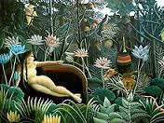
Tableau 1 : Douanier Rousseau. (1910). Le rêve. Creative Commons BY. Repéré à https://fr.wikipedia.org/wiki/Henri_Rousseau#/media/File:WLA_moma_Henri_Rousseau_The_Dream.jpg [Consulté le 30/10/2015]

CONCLUSION

ANNEXES

Annexe 1 : XXXXXXX

Annexe 2 : YYYYYYYY

BIBLIOGRAPHIE

TABLE DES ANNEXES

Annexe 1 : XXXXXXX 3
Annexe 2 : YYYYYYYY 3

TABLE DES ILLUSTRATIONS

Illustration 1 : Le Jaguar (Source : Turbe, Y. (2009). Jaguar. (Photographie, 640*328, Creative Commons BY-, NC,-ND) Repéré à https://www.flickr.com/photos/prosper973/3262053975/ [Consulté le 30/10/2015]) 3
Illustration 2 : Atelier Mix’Art (Source : DOZE (2012). Collège Just Hyacine Macouria, Bourg de Tonate. Tous droits réservés. Repéré à : http://www.ac-guyane.fr/spip.php?article401 [Consulté le 30/10/2015]) 3

TABLE DES GRAPHIQUES

Graphique 1 : Obtention du Baccalauréat selon le milieu social en Guyane. (Source: INSEE. (2009. Tous droits réservés. Repéré à http://www.insee.fr/fr/themes/document.asp?ref_id=17509&page=etudes_detaillees/Etat_ecole/etat_ecole_chap5-3.htm [Consulté le 30/10/2015]) 3

TABLE DES CARTES

Carte 1 : La Guyane française (Source : Sémhur, A. (2009). Carte de la Guyane. 3

TABLE DES TABLEAUX

Tableau 1 : Douanier Rousseau. (1910). Le rêve. Creative Commons BY. Repéré à https://fr.wikipedia.org/wiki/Henri_Rousseau#/media/File:WLA_moma_Henri_Rousseau_The_Dream.jpg [Consulté le 30/10/2015] 3

TABLE DES MATIÈRES
INTRODUCTION 3
DÉVELOPPEMENT 3
Chapitre 1: 3
Chapitre 2: 3
Chapitre 3 : 3
CONCLUSION 3
ANNEXES 3
BIBLIOGRAPHIE 3
TABLE DES ANNEXES 3
TABLE DES ILLUSTRATIONS 3
TABLE DES GRAPHIQUES 3
TABLE DES CARTES 3
TABLE DES TABLEAUX 3
TABLE DES MATIÈRES 3

Lorem ipsum dolor sit amet, consectetuer adipiscing elit, sed diam nonummy nibh euismod tincidunt ut laoreet dolore magna aliquam erat volutpat.
Lorem ipsum dolor sit amet, consectetuer adipiscing elit, sed diam nonummy nibh euismod tincidunt ut laoreet dolore magna aliquam erat volutpat.

